МИКРО 103К версия 02
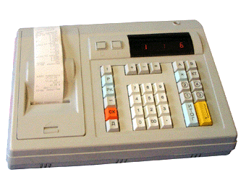
Автономная контрольно-кассовая машина.
Встроенная элекронная контрольная защищенная лента позволяет хранить и распечатывать информацию об оформленных на ККМ документах, контрольную ленту и отчет по любой смене.
Абсолютно надежная, технически современная контрольно-кассовая машина "Микро-103К" рекомендуется для розничной и мелкооптовой торговли в электрифицированных и неэлектрифицированных торговых точках.
Имеет светодиодную индикацию, легко читаемую при недостаточном освещении.
Выполняет операции кассового учета, контроля и формирования чека.
Встраиваемый аккумулятор позволяет работать в помещениях с частым нарушением электропитания или его отсутствием.
Подключается к бортовой сети автомобиля 12В и используется как касса для автолавок.
Предусмотренно подключение считывателя штрихкода.
Оформление чека с распечаткой налоговых ставок.
Программирование и печать на чеке наименования торгового предприятия, ИНН и другой алфавитно-цифровой информации.
Два режима работы: "Гастроном" и "Универсам".
В автономном режиме позволяет распечатать до 2000 чеков без подзарядки аккумулятора.
Программирование яркости и плотности печатаемой информации.
Простота в эксплуатации, техническом обслуживании и ремонте.

По вопросам приобретения обращаться:
тел. (30233) 3-13-36, e-mail: maleks64@mail.ru

Аккредитация ЦТО и вопросы по гарантийной замене ЭКЛЗ:
тел. (30233) 3-13-36, e-mail: maleks64@mail.ru

Служба технической поддержки ККМ:
тел. (30233) 3-13-36, e-mail: maleks64@mail.ru

